第三套

香港中學文憑考試

化學 試卷一
(模擬考試)

參考答案

甲部

第一部分
題號 | 答案 | 題號 | 答案
1. | C | 13. | B
2. | B | 14. | D
3. | A | 15. | A
4. | D | 16. | A
5. | C | 17. | D
6. | C | 18. | B
7. | B | 19. | C
8. | C | 20. | C
9. | D | 21. | B
10. | C | 22. | C
11. | C | 23. | B
12. | A | 24. | B

第二部分
題號 | 答案 | 題號 | 答案
25. | C | 31. | C
26. | B | 32. | A
27. | A | 33. | C
28. | C | 34. | D
29. | A | 35. | A
30. | B | 36. | C

難題解答

1. 鈣與水的反應會釋出氫氣。電解稀氯化鈉溶液時，氫氧離子會在陽極放電並釋出氧氣。

3. 金屬與酸的反應、電解和燃燒均是能生成新物質的化學反應。

4. 相同金屬元素的同位素的焰色是一樣的。

5. 第VII族元素的活性由上至下遞減。溴和氯與鈉反應並分別生成溴化鈉和氯化鈉。溴化鈉和氯化鈉均是離子化合物。

6. 離子受帶相反電荷的電極吸引而移動。

8. 一氧化碳的化學式是CO。三鍵中的其中一個鍵的共用電子對完全由氧原子提供，這是配位共價鍵的例子。

10. 氫氧化鐵(III) 是棕色沉澱，而氯化銀則是白色沉澱。

11. Mg(s) + H₂O(g) → MgO(s) + H₂(g)

12. 把鐵釘浸沒在鹼性介質能抑制銹蝕的過程。

13. 假設L是亞佛加德羅常數
選項(A): 原子數目=$\frac{5\text{.}0 g}{(\text{12}\text{.}0 + \text{16}\text{.}0 × 2) g {\text{mol}}^{−1}}$× 3L = 0.341L
選項(B): 原子數目=$\frac{5\text{.}0 g}{(1\text{.}0 × 2 + \text{16}\text{.}0) g {\text{mol}}^{−1}}$× 3L = 0.833L
選項(C): 原子數目=$\frac{5\text{.}0 g}{(\text{14}\text{.}0 × 2) g {\text{mol}}^{−1}}$× 2L = 0.357L
選項(D): 原子數目=$\frac{5\text{.}0 g}{(\text{32}\text{.}1 + \text{16}\text{.}0 × 3) g {\text{mol}}^{−1}}$× 4L = 0.250L

14. 不溶水的鹽基亦能中和酸。

16. 橙紅色的溴會在加成反應中褪色。反應在黑暗中亦能迅速進行。

17. 通常只有在完全燃燒時才會產生不帶煙灰的火焰。燃燒烷必定是放熱的。

18. 單體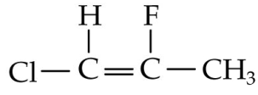是不飽和碳氫化合物。它能與溴進行加成反應。
19. C₄H₁₀(g) + $\frac{\text{13}}{2}$O₂(g) → 4CO₂(g) + 5H₂O(l)
經燃燒的C₄H₁₀的摩爾數 =$\frac{\text{14}\text{.}5 g}{(\text{12}\text{.}0 × 4 + 1\text{.}0 × \text{10}) g {\text{mol}}^{−1}}$= 0.250 mol
生成的H₂O的摩爾數= 0.250 mol × 5 = 1.25 mol
∴生成的H₂O的質量= 1.25 mol × (1.0 × 2 + 16.0) g mol⁻¹ = 22.5 g

20. 丁-2-烯與酸化高錳酸鉀溶液反應並生成二醇。鐵(II) 離子和亞硫酸根離子能分別被氧化為鐵(III) 離子和硫酸根離子。

22. 氮的氧化數從−3增至+2。在氧化還原反應中，還原劑會失去電子。

23. 反應混合物的質量= (300 + 200) cm³ × 1.0 g cm⁻³ = 500 g
釋出的熱能 = m × c × ΔT
= 500 g × 4.2 J g ⁻¹ K⁻¹ × 5 K
= 10 500 J
HCl(aq) + KOH(aq) → KCl(aq) + H₂O(l)
HCl的摩爾數 = 1.0 mol dm⁻³ × 0.30 dm³ = 0.30 mol
KOH的摩爾數 = 1.0 mol dm⁻³ × 0.20 dm³ = 0.20 mol
由方程式得知，HCl：KOH的摩爾比是1：1
∴KOH 是限量反應物，而生成的H₂O的摩爾數 = 0.20 mol
生成每一摩爾H₂O所釋出的熱能 =$\frac{\text{10} \text{500} J}{0\text{.}2 \text{mol}}$= 52.5 kJ mol⁻¹
∴因此，中和焓變是−52.5 kJ mol⁻¹。 (負號表示該中和作用是放熱反應。)

24. 述句(1)：參考下列焓級圖：
反應坐標
焓
丁-1-烯
環丁烷

4CO₂(g) + 4H₂O(l)
由於丁-1-烯的生成焓變較環丁烷的少，而丁-1-烯和環丁烷的燃燒產物是一樣的，因此，丁-1-烯的燃燒焓變較環丁烷的放熱較少。
述句(2)：參考以上焓級圖，丁-1-烯需要吸收能量，才能轉化為環丁烷。因為丁-1-烯轉化為環丁烷的標準反應焓變是吸熱的。
述句(3)：由於環丁烷所含的能量高於丁-1-烯，故丁-1-烯較環丁烷穩定。

25. C₂H₆(g) + $\frac{7}{2}$O₂(g) → 2CO₂(g) + 3H₂O(l)
C₂H₆的摩爾數 =$\frac{\text{40} {\text{cm}}^{3}}{\text{24} \text{000} {\text{cm}}^{3} {\text{mol}}^{−1}}$= 0.00167 mol
O₂的摩爾數 =$\frac{\text{300} {\text{cm}}^{3}}{\text{24} \text{000} {\text{cm}}^{3} {\text{mol}}^{−1}}$= 0.0125 mol
由方程式得知，C₂H₆：O₂的摩爾比是1：$\frac{7}{2}$
∴ C₂H₆是限量反應物。
CO₂的體積 = 2 × 0.00167 mol × 24 000 cm³ mol⁻¹ = 80 cm³
未反應的O₂的體積 = (0.0125 − 0.00167 ×$\frac{7}{2}$) mol × 24 000 cm³ mol⁻¹ = 160 cm³
最終氣體的體積 = 160 cm³ + 80 cm³ = 240 cm³

26. CH₃CH₂OH + CH₃COOH 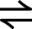 CH₃COOCH₂CH₃ + H₂O
CH₃CH₂OH的摩爾數 =$\frac{8\text{.}0 g}{(\text{12}\text{.}0 × 2 + 1\text{.}0 × 6 + \text{16}\text{.}0) g {\text{mol}}^{−1}}$= 0.174 mol
生成的CH₃COOCH₂CH₃的理論質量 = 0.174 mol × (12.0 × 4 + 1.0 × 8 + 16.0 × 2) g mol⁻¹ = 15.3 g
反應的百分產率 =$\frac{3\text{.}\text{52} g}{\text{15}\text{.}3 g}$× 100% = 23.0%

28. NaHCO₃不單會除去酸催化劑，更會與水解生成的羧酸反應，繼而令滴定結果不準確。

29.
濃度  (mol dm⁻³) | PCl₅(g) PCl₃(g) + Cl₂(g)
起始 | 0.10 | 0.25 | 0
變化 | −0.021 | +0.021 | +0.021
平衡 | 0.079 | 0.271 | 0.021
K_{c} =$\frac{(0\text{.}\text{271} \text{mol} {\text{dm}}^{−3}) (0\text{.}\text{021} \text{mol} {\text{dm}}^{−3})}{0\text{.}\text{079} \text{mol} {\text{dm}}^{−3}}$= 0.072 mol dm⁻³

30. 平衡體系的正向反應是吸熱的。根據勒沙得利爾原理，平衡位置會向右移而產生更多NO₂。混合物的體積會增加，令混合物的顏色變深。

31. 反應商數 (Q_{c}) =$\frac{[{\text{SO}}_{3}(g)]^{2}}{[{\text{SO}}_{2}(g)]^{2}[O_{2}(g)]}$=$\frac{(1\text{.}0 \text{mol} {\text{dm}}^{−3})^{2}}{(1\text{.}0 \text{mol} {\text{dm}}^{−3})^{2}(0\text{.}5 \text{mol} {\text{dm}}^{−3})}$= 2.0 mol⁻¹ dm³
由於Q_{c} < K_{c}，因此平衡位置向生成物方向(右方)移動。若要令平衡位置向右移動，正向反應的速率須高於逆向反應的速率。

32. 選項(B)是酮，它不能被酸化KMnO₄(aq) 氧化。
選項C)和(D)是烷，它們能迅速使1,1,1-三氯乙烷中的溴褪色。

34. 這四種元素都是非金屬，而且它們具有簡單分子結構。因此它們的熔點取決於分子間的范德華力之強度。
磷、硫、氯和氬的分子式分別是P₄、S₈、Cl₂和Ar。分子的體積越大，它們之間的范德華力越強，元素的熔點亦越高，因此這四種元素的熔點按以下次序遞增：Ar < Cl₂ < P₄ < S₈。

36. Cl₂O是酸性的，因為它溶於水中並生成HOCl。
Cl₂O + H₂O → 2HOCl
HOCl H⁺ + OCl⁻

乙部

第一部分
分數

1. (a) 令反應的可觀察變化更為明顯。 1
(b) 把金屬鹽加入盛有約20 cm³蒸餾水的燒杯中，直至金屬鹽不再溶解。 1
把溶液過濾，以除去不溶於水的金屬鹽。 1
所得的濾液便是金屬鹽的飽和溶液。
(c) Zn²⁺(aq) + 2OH⁻(aq) → Zn(OH)₂(s) 1
(d) 他的建議不正確。把硝酸銀溶液與稀氫氯酸混合時會生成白色的氯化銀沉澱。 1
(e) ZnCl₂ 1

(6)

2. (a) 發生泡騰作用。 1
(b) 移液管 1
(c) CaCO₃(s) + 2HCl(aq) → CaCl₂(aq) + CO₂(g) + H₂O(l) 1
(d) 加入的氫氯酸的摩爾數 =0.60 mol dm⁻³ ×$\frac{\text{25}\text{.}0}{\text{1000}}$dm³
= 0.015 mol 1
(e) 應先用蒸餾水沖洗滴定管，然後用氫氧化鈉溶液沖洗。 1
(f) 與過量HCl反應的NaOH的摩爾數
= 0.50 mol dm⁻³ ×$\frac{\text{14}\text{.}\text{20}}{\text{1000}}$dm³
= 7.1 × 10⁻³ mol
由於NaOH：HCl的摩爾比是1：1，
在錐形瓶中過量HCl的摩爾數 = 7.1 × 10⁻³ mol 1
與CaCO₃反應的HCl的摩爾數
= (0.015 − 7.1 × 10⁻³) mol
= 7.9 × 10⁻³ mol 1
由於CaCO₃：HCl的摩爾比是1：2，

分數
藥片中CaCO₃的摩爾數
=$\frac{7\text{.}9×{\text{10}}^{−3}}{2}$mol
= 3.95 × 10⁻³ mol
藥片中CaCO₃的質量
= 3.95 × 10⁻³ mol × (40.1 + 12.0 + 16.0 × 3) g mol⁻¹
= 0.395 g 1

(8)

3. (a) 分餾法 1
(b) 氣油含有較多碳原子的碳氫化合物。 1
它們分子之間的分子間引力比石腦油的碳氫化合物分子之間的強。 1
要分開氣油的碳氫化合物分子，需要較多的熱能。 1
(c) C₉H₂₀ → C₇H₁₆ + C₂H₄ 1
(d) (i) C₂H₄(g) + 3O₂(g) → 2CO₂(g) + 2H₂O(l) 1
(ii) 它是很多有機化學品的重要起始物料。 1

(7)

4. (a) 乙醇的標準燃燒焓變(ΔH_{c} [CH₃CH₂OH(l)])
= 2 × ΔH_{f} [CO₂(g)] + 3 × ΔH_{f} [H₂O(l)] − ΔH_{f} [CH₃CH₂OH(l)] 1
= 2 × (−393.5) + 3 × (−285.8) – (−277.7) kJ mol⁻¹
= −1366.7 kJ mol⁻¹ 1
(b) 滿足10星期的加熱和煮食能量需求
= 10 × 600 000 kJ
= 6 × 10⁶ kJ 1
所需的CH₃CH₂OH的摩爾數
=$\frac{6×{\text{10}}^{6}\text{kJ}}{\text{1366}\text{.}7{\text{ kJ mol}}^{−1}}$
= 4390 mol 1
滿足10星期的加熱和煮食所需的乙醇的質量
= 4390 mol × (12.0 × 2 + 1.0 × 6 + 16.0) g mol⁻¹
= 201 940 g
= 202 kg 1
分數
(c) 陽極的反應：CH₃CH₂OH(l) + 3H₂O(l) → 2CO₂(g) + 12H⁺(aq) + 12e⁻ 1
陰極的反應：O₂(g) + 4H⁺(aq) + 4e– → 2H₂O(l) 1
(d) 乙醇是易燃的。若不小心處理，可能會引起火災。 1

(8)

5. (a) Y 1
(b) 硝酸 1
氫氯酸與鉛(II) 離子反應並生成白色沉澱 (PbCl₂(s))。 1
(c) 陽極的反應：4OH⁻(aq) → 2H₂O(l) + O₂(g) + 4e– 1
陰極的反應：Cu²⁺(aq) + 2e⁻ → Cu(s) 1
(d) 2H⁺(aq) + 2e⁻ → H₂(g) 1
(e) 銅會於陽極被氧化。 1
Cu(s) → Cu²⁺(aq) + 2e⁻ 1

(8)

6. (a) 兩種電解質的位置不正確。 1
(b) 它防止兩種電解質直接混合， 1
同時可讓離子在兩個半電池流過。 1
(c) (i) 金屬X。電子從較活潑的金屬流向較不活潑的金屬。 1
(ii) 藍色溶液的顏色變淡。 1
(d) 伏特計的讀數會在短時間內跌至零。 1
金屬X會慢慢在硫酸銅(II) 溶液中溶解。 1

(7)
分數
7. (a) (i) SiO₂ 1
(ii)
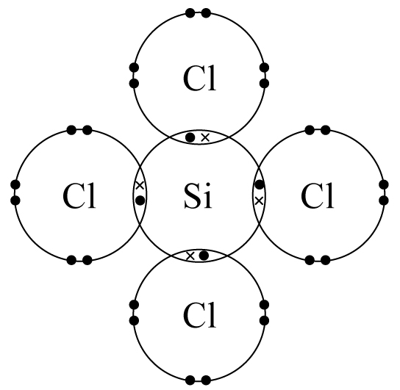 1
(b) SiO₂的密度較高。
SiO₂具有巨型共價結構，當中的原子由強共價鍵緊密地連結起來。 1
SiCl₄具有簡單分子結構，當中的分子只由微弱的范德華力連結起來。 1
在SiO₂的粒子較緊密地裝填。
*傳意技能 (若考生能清晰地表達意念可獲1分。) 1

(5)

8. (a) Mg(OH)₂(s) + 2HCl(aq) → MgCl₂(aq) + 2H₂O(l) 1
Al(OH)₃(s) + 3HCl(aq) → AlCl₃(aq) + 3H₂O(l) 1
0.1 mol氫氧化鎂能中和0.2 mol氫氯酸， 1
0.1 mol氫氧化鋁則能中和0.3 mol氫氯酸。
因此，0.1 mol氫氧化鋁是較有效的制酸劑。 1
(接受其他合理的答案。)
(b) 咬碎後，藥片的表面面積增加，這可提高制酸劑與胃酸的反應速率。 1
(c) (i) 它具難聞氣味。 1
(ii) 它溶於水時具腐蝕性。 1

(7)
第二部分
分數
9. (a)
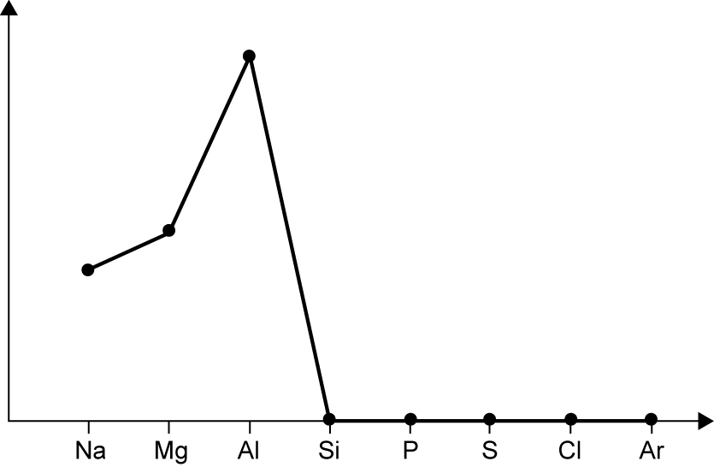 1+1
相對導電性
(正確顯示從Na至Al的相對導電性上升的趨勢，給予1分；正確顯示Si至Ar的相對導電性，給予1分)
(b) Na、Mg和Al均具有巨型金屬結構，由於最外層電子數目從Na至Al遞增，因此元素的相對導電性遞增。 1
Si具有巨型共價結構。結構中的電子不能自由流動，因此它不能導電。 1
P至Ar的元素具有簡單分子結構，它們的結構中的電子不能自由流動，因此這些元素不能導電。 1
*傳意技能 (若考生能清晰地解釋第三周期元素的相對導電性的趨勢，可獲1分。) 1

(6)

10.
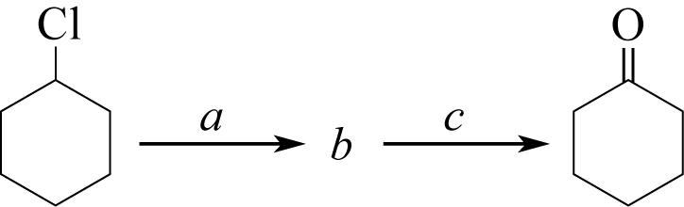

a. NaOH(aq) 1
b.
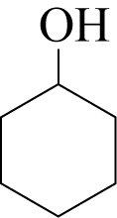 1
c. 酸化K₂Cr₂O₇，加熱 1

(3)
分數
11. (a) 在時間X。由於在時間X時的反應物的濃度較在時間Y的高， 1
因此反應物粒子會變得更擠擁，有效碰撞的機會便會較高。因此，在時間X時的反應速率較高。 1
(b) (i)
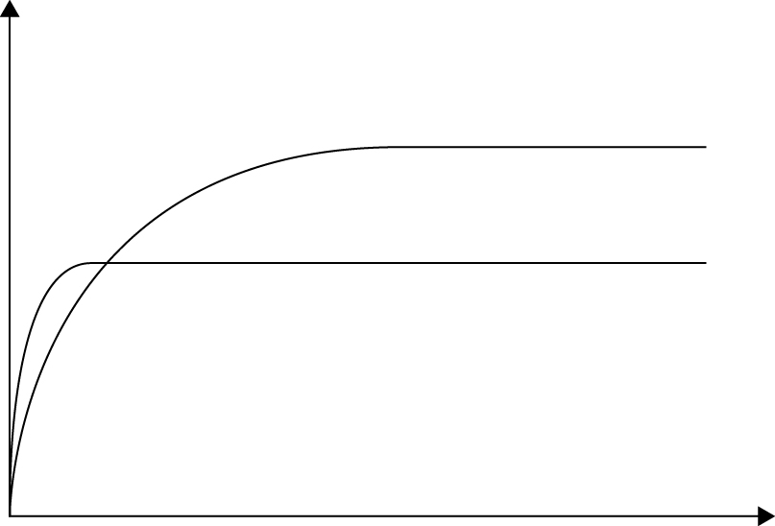 1
曲線A
曲線B
所收集的CO₂的體積(cm³)
時間(分鐘)
(ii) 第二次實驗的初速較第一次的高，因為1.0 M H₂SO₄(二元酸)中的H⁺(aq)濃度較1.0 M HCl(aq)的高。 1
可是，第二次實驗所收集的CO₂體積較第一次實驗的少，因為碳酸鈣會與硫酸反應並生成不溶於水的硫酸鈣，阻礙碳酸鈣與酸繼續反應。 1

(5)

12 (a) 甲酸乙酯 1
(b) 加入濃硫酸作為催化劑。 1
把反應混合物加熱回流。 1
(c) (i) 把餾液與過量的碳酸鈉溶液搖勻。 1
(ii) 把餾液與過量的氯化鈣溶液搖勻。 1
(d) (i) 不適當。由於酯的沸點低，把它放入烘箱加熱會令它蒸發。 1
(ii) 在酯中加無水氯化鈣。 1

(7)

13. (a) (i) K₁ = [H⁺(aq)]_{eqm}[OH⁻(aq)]_{eqm} 1
(ii) K₂ =$\frac{[{\text{CH}}_{3}{\text{COO}}^{−}(\text{aq})]_{\text{eqm}}[H^{+}(\text{aq})]_{\text{eqm}}}{[{\text{CH}}_{3}\text{COOH}(\text{aq})]_{\text{eqm}}}$ 1

分數
(b) (i) K₃ =$\frac{[{\text{CH}}_{3}\text{COOH}(\text{aq})]_{\text{eqm}}[{\text{OH}}^{−}(\text{aq})]_{\text{eqm}}}{[{\text{CH}}_{3}{\text{COO}}^{−}(\text{aq})]_{\text{eqm}}}$
=$\frac{[{\text{CH}}_{3}\text{COOH}(\text{aq})]_{\text{eqm}}[{\text{OH}}^{−}(\text{aq})]_{\text{eqm}}[H^{+}(\text{aq})]_{\text{eqm}}}{[{\text{CH}}_{3}{\text{COO}}^{−}(\text{aq})]_{\text{eqm}}[H^{+}(\text{aq})]_{\text{eqm}}}$ 1*
=$\frac{K_{1}}{K_{2}}$
=$\frac{x}{y}$ 1
(ii) 在8.2 g 中，CH₃COO⁻Na⁺的摩爾數
=$\frac{8\text{.}2\text{ g}}{(\text{12}\text{.}0+1\text{.}0×3+\text{12}\text{.}0+\text{16}\text{.}0×2+\text{23}\text{.}0){\text{ g mol}}^{−1}}$
= 0.1 mol
0.1 mol CH₃COO⁻ (aq) 在1 dm³ 蒸餾水中的濃度
=$\frac{0\text{.}1\text{ mol}}{{\text{1 dm}}^{3}}$
= 0.1 mol dm⁻³ 1*
濃度  (mol dm⁻³) | CH₃COO⁻(aq) | CH₃COOH(aq) | OH⁻(aq)
起始 | 0.1 | 0 | 0
變化 | −x | +x | +x
平衡 | 0.1 − x | x | x
1*
K₃ =$\frac{[{\text{CH}}_{3}\text{COOH}(\text{aq})]_{\text{eqm}}[{\text{OH}}^{−}(\text{aq})]_{\text{eqm}}}{[{\text{CH}}_{3}{\text{COO}}^{−}(\text{aq})]_{\text{eqm}}}$
5 × 10⁻¹⁰ =$\frac{x^{2}}{(0\text{.}1−x)}$
x = 7.07 × 10⁻⁶
∴氫氧離子在平衡時的濃度是 7.07 × 10⁻⁶ mol dm⁻³。 1
*步驟分

(7)

